Спасатели МГПСС cпасли кошку
01.04.2020
В Центральном округе спасли кошку.
8 марта в 18:04 на пульт старшего дежурного смены поисково-спасательной станции "Крымский мост" поступил тревожный сигнал от оперативного дежурного ГКУ "МГПСС". По сообщениям очевидцев на Крутицкой набережной в районе дома №5 у кромки воды находится кошка и не может выбраться на берег. К месту происшествия на СВП "Славир" вышли спасатели Владимир Майоров и Роман Каримов. В шести километрах от станции спасатели обнаружили животное. Кошка, свернувшись комочком, сидела у самой воды. Роман Каримов сумел поймать напуганного и сопротивляющегося котика сиамской породы и отнести его на борт спасательного судна. Животное доставили на берег и отпустили.
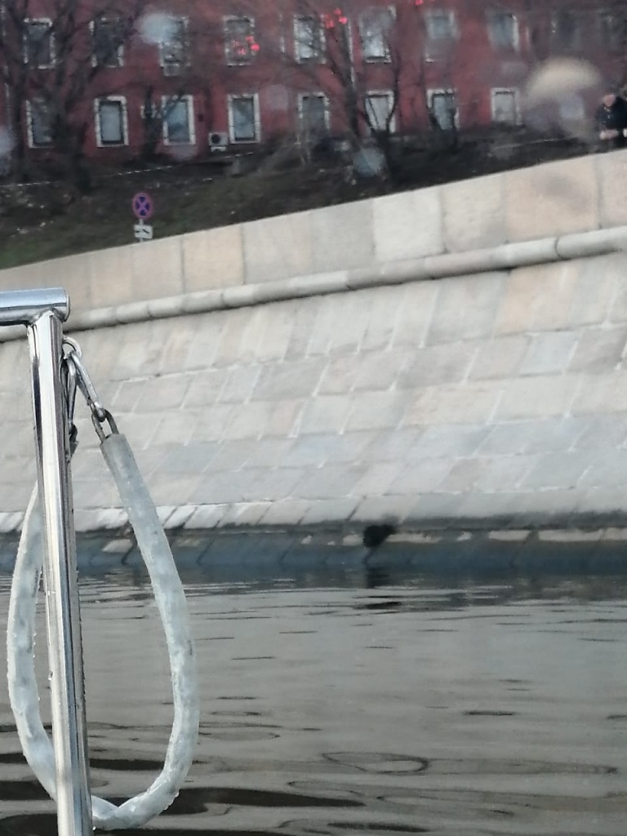

Адрес страницы: http://mgpss.mos.ru/presscenter/news/detail/8801654.html
ГКУ «Московская городская поисково-спасательная служба на водных объектах»

